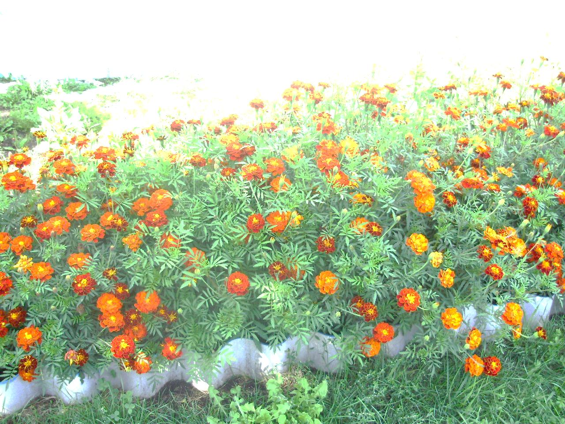
ПРОЕКТ
воспитательно-образовательной работы на
летний оздоровительный период

Составила:
Корчагина С. Н.

МИР, В КОТОРОМ МЫ ЖИВЁМ…

Структурное подразделение «Детский сад №8 комбинированного вида»
муниципального бюджетного дошкольного образовательного учреждения
«Детский сад «Радуга» комбинированного вида»
Рузаевского муниципального района

г. Рузаевка, 2020 г

ЛЕТО

Здравствуй, лето! Здравствуй, лето!
Жарким солнышком согрето!
Здравствуй, поле и лесок!
Здравствуй, речка и песок!
Здравствуй, небо ясное,
Здравствуй, лето красное!

Пояснительная записка

Лето – самое благоприятное время для укрепления здоровья и развития детей, создание условий для их полноценного всестороннего, психического и физического развития. Растущий и развивающийся организм ребёнка очень чувствителен к воздействию различных факторов окружающей среды. Летний период является более благоприятным для проведения оздоровительной и воспитательно-развивающей работы с дошкольниками. Поэтому работа ДОУ в летний период должна быть организована так, чтобы дети провели его с радостью и удовольствием и получили заряд бодрости.
Немаловажным фактором является то, что дети основную часть времени находятся вне помещения, на свежем воздухе. Деятельное участие в развлечениях, досугах, театрализованных представлениях, конкурсах обогащает детей новыми впечатлениями, развивает творческие способности, формирует коммуникативные навыки.
Каждому педагогу известно, что добрыми и активными бывают дети, если жизнь их налажена. Если созданы условия для разнообразной деятельности и воспитательная работа с ними содержательна. День должен быть наполнен интересной организованной деятельностью.
Данный проект направлен на сохранение и укрепление здоровья воспитанников ДОУ, а так же организацию их досуга. Это предполагает целый ряд педагогических и медицинских мероприятий, которые должны совмещаться в процессе пребывания детей в детском саду. Система работы предполагает максимальное пребывание детей на свежем воздухе, соблюдение двигательного режима, прохождение курса оздоровительных процедур. Особое внимание уделяется организации досуга детей.
В нашем летне-оздоровительном проекте участвуют дети от 1,5 до 7 лет разновозрастной группы детского сада.

Цели и задачи проекта

Цели:
Создание в дошкольном учреждении максимально эффективных условий для организации оздоровительной работы, эмоциональном благополучии и развития познавательного интереса воспитанников в летний период.

Задачи:
- Развитие физических качеств, укрепление здоровья детей с использованием разнообразных здоровье сберегающих технологий;
- Создание условий для игровой деятельности детей в группе и на прогулке;
- Формирование положительной мотивации у детей, педагогов, родителей к проведению физкультурно-оздоровительных, познавательных и творческих мероприятий;
- Воспитание положительных нравственно-волевых качеств и патриотического воспитания детей;
- Формирование у детей целостной картины окружающего мира.

№ п/п | Этапы | Задачи | Действия | Сроки
1 | Организационный | Подготовка проекта и оборудования. | 1. Разработка мероприятий проекта;  2. Подготовка здания и участка (подвоз песка, высадка растений);  3. методическая подготовка кадров (педсовет по планированию). | До 18.07.2020 г
2 | Деятельностный | Создание в дошкольном учреждении максимально эффективных условий для организации оздоровительной работы, эмоциональном благополучии и развития познавательного интереса воспитанников в летний период. | Реализация мероприятий проекта. | С 20.07.2020г. по 23.08.2020 г
3 | Итоговый (аналитический) | Подведение итогов работы летнего периода. | 1.Анкетирование родителей, детей, воспитателей;  2. Педсовет «Определение степени выполнения проекта и выявление новых проблем деятельности» | С 24.08.2020г. по 31.08.2020 г

Материально-технические ресурсы

- Групповая;
- Спортивная площадка;
- Игровая площадка;
- Цветники;
- Спортивный инвентарь;
- Учебно-методические пособия;
- Компьютер;
- Настольные игры;
- Канцелярские пособия.

Ожидаемые результаты
- Повышение функциональных возможностей организма;
- Снижение заболеваемости;
- Приобщение к ЗОЖ, формирование представлений об ОБЖ;
- Обогащение знаний детей, повышение их интерес к окружающему миру,
творчеству, познанию;
- Развитие интереса к природе, положительных эмоциональных отношений,
желание беречь её и заботиться о ней;
- Развитие умения выражать себя в музыкальной, театрализованной
деятельности.

Формы оздоровительных мероприятий в летний период.
Формы работы
 | Место | Время | Ответственные
Утренняя гимнастика | на воздухе | ежедневно, перед  завтраком | воспитатель
Подвижные игры,  игры-эстафеты, народные, с элементами спорта, игры-забавы. | на воздухе | ежедневно | воспитатель
Двигательные разминки на развитие мелкой моторики, упражнения на внимание и координацию движений, упражнения в равновесии. | на воздухе | ежедневно | воспитатель
Гимнастика пробуждения. | Спальная комната, помещение с доступом свежего воздуха | ежедневно, после сна | воспитатель
Закаливающие мероприятия. | с учетом специфики закаливающего мероприятия | по плану, в зависимости от характера закаливающего мероприятия | воспитатель
Праздники, досуги, развлечения. | на воздухе | по плану воспитательно –образователь-ной работы | воспитатель.
Прогулка. | на воздухе | согласно режиму дня | воспитатель

Тематический план

- ИЮЛЬ
- Неделя «Если с другом вышел в путь…»;
- Неделя «Моя Россия»;

- АВГУСТ
- Неделя «Дорожная азбука»;
- Неделя «Всегда и везде вечная слава воде»;
- Неделя «Олимпийское эхо»
- Неделя «Наш дом Земля».

Перспективный план на июль
разновозрастная группа

«Если с другом вышел в путь»
Чтение литературных произведений  В. Драгунский «Друг детства», Я. Ким «Жадина», М. Яснов «Мирная считалка». | «Наши лучшие друзья» - нетрадиционное рисование. | Досуг «Мои друзья».
«Моя Россия»
«Наша родина  Россия» | «Край, в котором я живу» - тематическая беседа. | «Мы гордимся своими земляками» - рассмотрение фотографий выдающихся людей села | Художественное творчество «Село моё родное» | «Праздник Родины — России!» - музыкально-литературная композиция.

Перспективный план на август
разновозрастная группа

«Дорожная азбука»
 |  |  |  | «Город дорожных знаков» - игры.
«Всегда и везде вечная слава воде…»
Праздник «В гостях у водяного». | Беседа «Значение воды в нашей жизни» | «Песочная фантазия» - рисование на песке | Подвижные игры: «Солнышко и дождик», «Ручеёк». | Праздник мыльных пузырей.
«Олимпийское эхо»
«День прыгуна» -  игра по прыжкам. | «День бегуна» - эстафета по бегу. | «День метания» - игра на метания меча. | «День красивой осанки» - игры на развития осанки. | «Олимпийский огонёк» - спортивный праздник.
«Наш дом –Земля»
Туристический поход на экологическую тропу. | КВН «Лесные жители». | Художественное творчество «Лесные приключения».. | Театрализованная игра «Лесные жители». | «Здравствуй, лес! Здравствуй, матушка природа!»
«В гостях у сказки»
Театрализованное представление для детей (по выбору детей). | Инсценирование сказки (по выбору детей) | Чтение сказок | Творческая работа детей | Путешествие по сказкам (загадки)

Проведенная работа по проекту способствовала:
- Развитию познавательного интереса и любознательности в процессе наблюдений за реальными природными объектами и к практическому экспериментированию с ними.
- Формированию навыков мыслительных действий, анализа, синтеза, классификации и т. д., в процессе познания природной картины мира, способствующих развитию речи, обогащению словарного запаса детей.
- Воспитанию бережного отношения к природе и стремление защищать ее.
- Развитию самостоятельности в разрешении проблемных ситуаций в исследовательской деятельности.
- Формированию навыков безопасного поведения в лесу, в парке, вблизи водоемов и т.д.
- Обогащению двигательного опыта детей через творческие задания на воспроизведение движений животных, природных явлений, растений и т.д.
- Формированию представления о здоровом образе жизни и влиянии природы на человека (солнечный свет, вода, температурный режим и т.д.).
Дети знают и называют:
- Что вода в природе существует в различных формах: водоемы, осадки (дождь, снег, град, роса), сосулька, туча и т.д..
- Основные свойства воды – жидкая, прозрачная, бесцветная, без запаха и вкуса, растворяет некоторые вещества, имеет плотность, давление.
- Вода в природе может переходить из одного состояния в другое (лед – вода – пар), существует круговорот воды в природе.
- Существуют причины загрязнения воды, простейшие способы ее очистки.
- Как животные и растения приспособились жить в воде, узнали классификацию рыб, место обитания, их строение, повадки, питание, разницу между морскими и речными обитателями.
В рамках проекта, работа получилась познавательной. Проектная деятельность спланирована с учетом интеграции областей, помогая детям освоить и осмыслить новые знания, добытые с помощью родителей и воспитателей. Расширяя кругозор и представления о мире, в котором мы живем. Дети овладели конкретными знаниями, получили представление о взаимосвязи деятельности человека и окружающей среды. Научились делать конкретные простейшие выводы. Поняли, что надо беречь природу, любоваться ею, а не разрушать. Дети стали делиться полученной информацией из различных источников с другими детьми. Родители заинтересовались результатами и продуктами проекта и в образовательном процессе детей.
Фотоприложение
